**Petrolina**

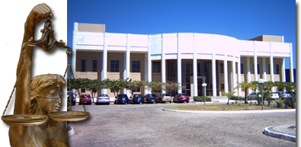

**8ª 17ª Varas Federais**

**Endereço: Forum Juiz Federal Adaucto José de Mello** Praça Santos Dumont,   
Petrolina – PE  
**CEP:** 56304-200  
**Telefone:** 087 3038 2000  
**Correio Eletrônico:** [direcao08@jfpe.jus.br](mailto:direcao08@jfpe.jus.br) Este endereço de e-mail está protegido contra spambots. Você deve habilitar o JavaScript para visualizá-lo. [direcao17@jfpe.jus.br](mailto:direcao17@jfpe.jus.br) Este endereço de e-mail está protegido contra spambots. Você deve habilitar o JavaScript para visualizá-lo. [protocolo.petrolina@jfpe.jus.br](mailto:protocolo.petrolina@jfpe.jus.br) Este endereço de e-mail está protegido contra spambots. Você deve habilitar o JavaScript para visualizá-lo.   
**Atendimento ao público:** 09:00 às 18:00

**Histórico Legislação**

**8ª vara**

**17ª vara**

**Jurisdição**

**Competência**

**8ª vara**

**17ª vara**

**Composição**

**8ª vara**

**17ª vara**

**Linha do tempo**

**8ª vara**

**17ª vara**

**Notícias (Imprensa?)**

**Galeria de Fotos (Imagens?):**